Escuela sabática de menores: Aceite ilimitado.
Esta lección está basada en 2 Reyes 4:1-7; “Reflejemos a Jesús”, 12 de septiembre.
La gracia de Dios sigue fluyendo constantemente hasta que ya no hay más espacio para contenerla.
- Necesidad de gracia.
  - Al morir su marido, una viuda no podía hacer frente a la deuda que tenía. Por esa razón, los acreedores tenían el derecho de tomar a sus hijos como criados (Levítico 25:39-40).
  - Esta viuda necesitaba la gracia de Dios para poder salir de esta situación.
  - Por eso, acudió al profeta de Dios -Eliseo- en busca de ayuda.
  - Recuerda que siempre puedes acudir a Dios para resolver las situaciones difíciles.
  - Cuando necesites de la gracia de Dios, pídesela en oración. Él siempre está dispuesto a dártela.
- Preparándose para recibir la gracia.
  - Eliseo examinó la situación en busca de la manera en la que Dios podía derramar su gracia sobre esta viuda.
  - Al enterarse de que tenía una vasija de aceite, Eliseo le dio las siguientes instrucciones:
    - Debía prepararse pidiendo a sus vecinas tantas vasijas vacías como pudieran dejarle.
    - Entonces, debía cerrar la puerta de su casa y llenar con el aceite todas las vasijas.
    - Tenía que poner aparte cada vasija conforme se fuese llenando.
  - ¿Cómo podrías prepararte para recibir las bendiciones que Dios quiere darte?
- Recibiendo abundante gracia.
  - La viuda creyó las palabras del profeta y transmitió esa fe a sus hijos.
  - Ella, con la ayuda de sus hijos, obedeció e hizo tal como Eliseo le había pedido.
  - El aceite no cesó mientras hubo vasijas para llenar. La gracia de Dios fluyó abundantemente.
  - Pídele a Dios que te de fe y te ayude a obedecerle para que Él pueda derramar abundante gracia sobre ti.
  - Agradece a Dios porque sus bendiciones hacia ti nunca se agotan.
- El uso de la gracia.
  - Maravillada con el milagro, corrió a contarle al profeta lo que había ocurrido. ¿Qué debía hacer ahora con todo ese aceite, con toda esa gracia recibida?
  - Eliseo le dijo que usase el aceite para pagar su deuda y que viviera con lo que le quedase.
  - Dios te imparte su gracia para satisfacer tus necesidades tanto físicas como espirituales.
  - Constantemente da a sus hijos bendiciones mucho mayores que las que ellos piden.
  - También quiere que compartamos con otros la gracia recibida.
Resumen: La provisión de la gracia de Dios nunca se termina.

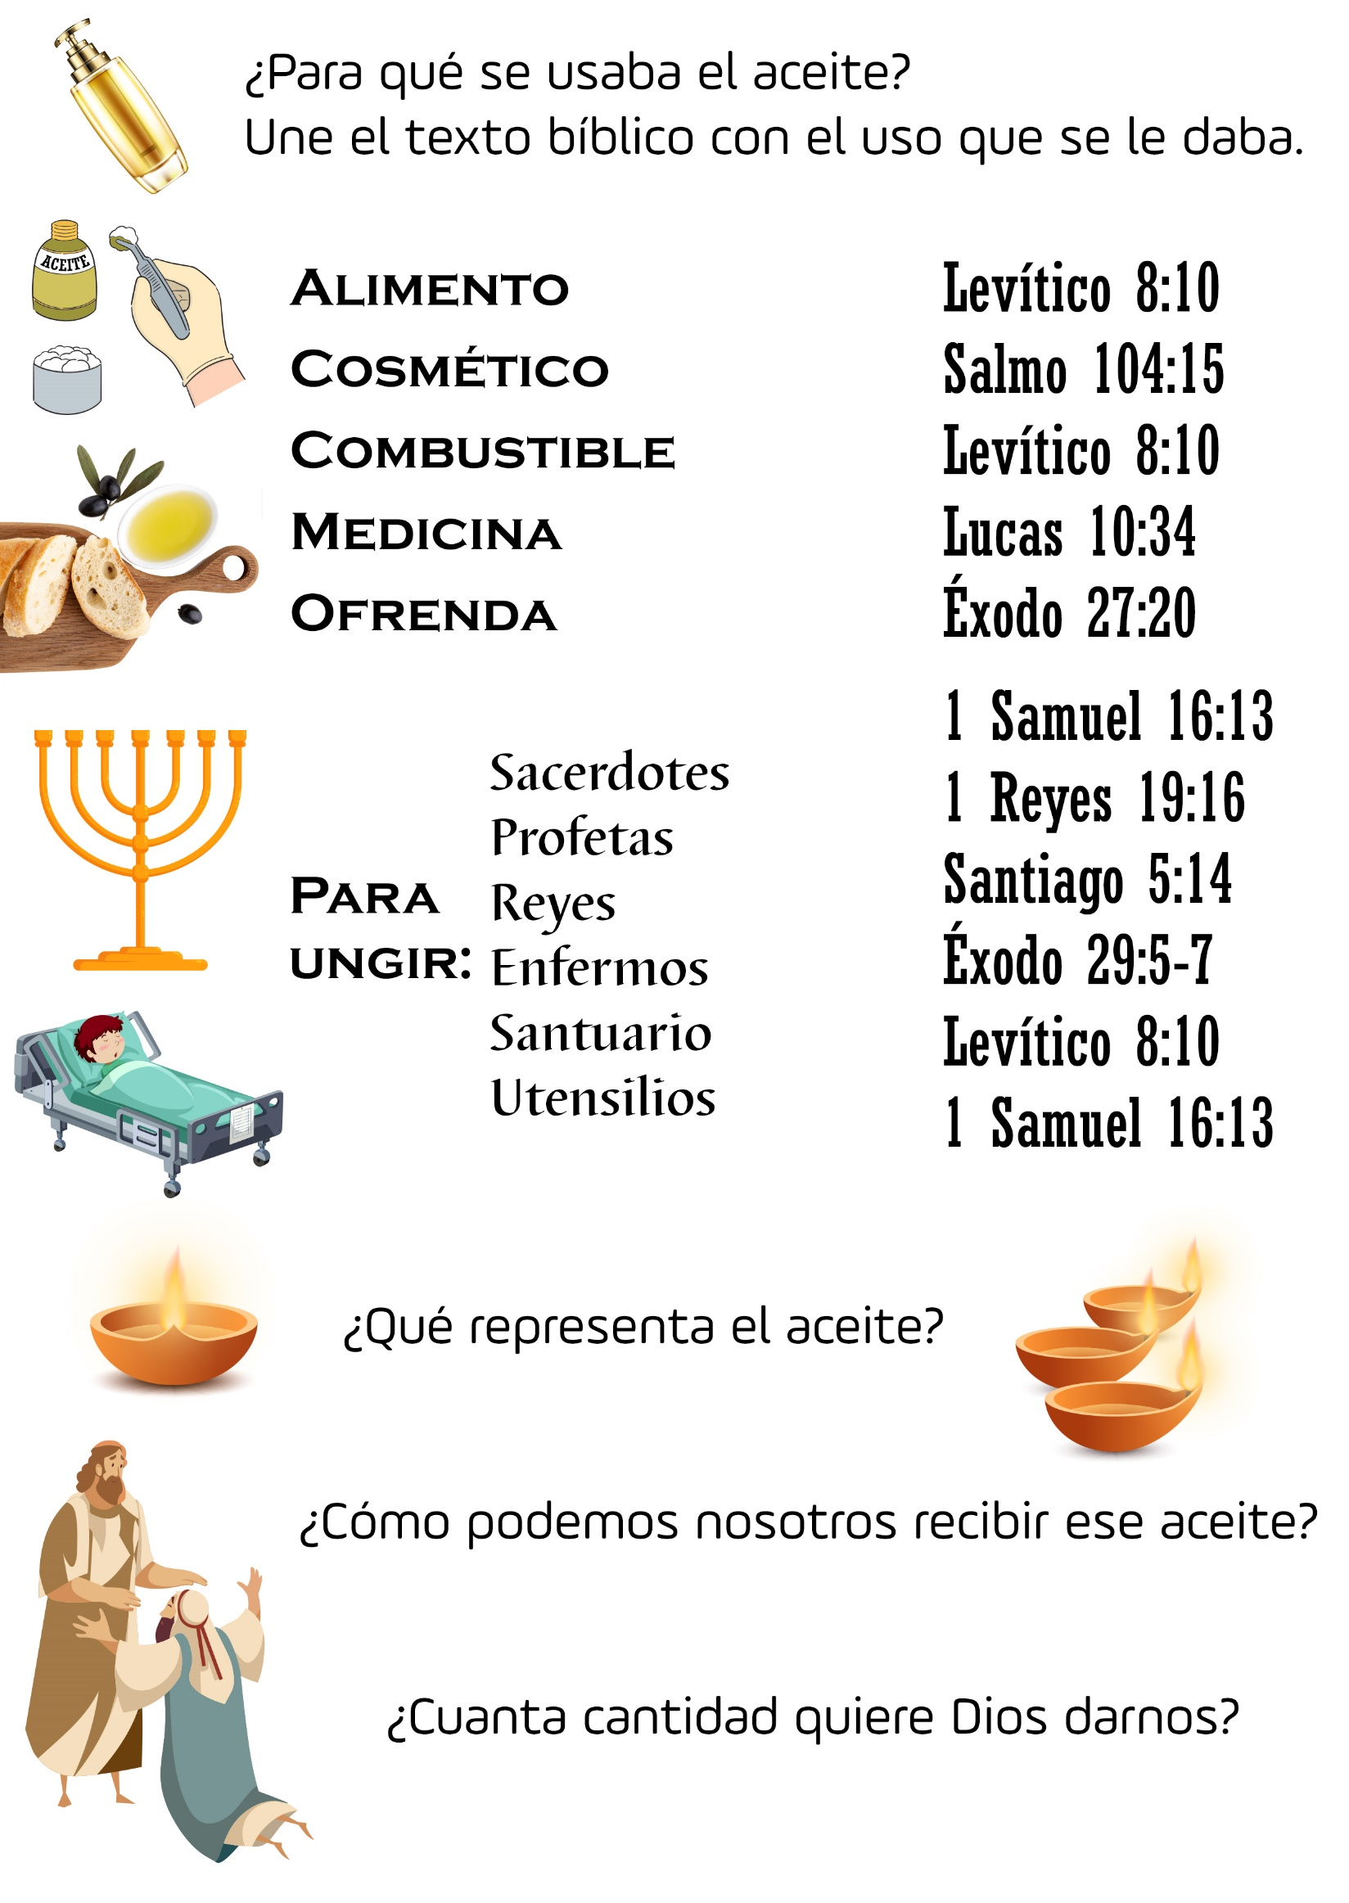
DIOS CONTESTO... ¿COMO?
Por Bárbara Matthews
-¡OH, NO! -dijo Ulises-. ¡Oh, no!
-¿Qué pasa, querido? -preguntó la madre, y poniendo a un lado el suéter que estaba tejiendo se acercó a la mesa donde Ulises estaba haciendo sus tareas escolares.
Ulises estaba buscando algo en el libro de ciencias, hoja por hoja. Por fin lo tomó por las tapas y lo sacudió.
-Mamá, me olvidé de traer los apuntes sobre el corazón que tomé -dijo- y mañana tendremos una prueba escrita.
La mamá se sentó junto a la mesa de Ulises, tomó el libro de ciencias y lo revisó.
---No están aquí -tuvo que admitir. Ulises estaba a punto de soltarse a llorar.
-Tenemos que estudiar el corazón, sus partes y funciones. Los nombres son tan difíciles que apenas sé cómo se escriben. ¿Qué voy a hacer?
Ulises asistía a una escuela privada que quedaba como a 14 kilómetros de distancia. Era una escuela para los hijos de padres que trabajaban. Allí cuidaban a los niños hasta que sus padres regresaban a la casa. Tenían ómnibus particulares que los recogían de las casas, y luego los llevaban de vuelta.
-¿No podríamos llamar por teléfono a uno de los niños de tu clase? -preguntó la madre.
-Únicamente mi grupo tiene asignado el tema del corazón -explicó Ulises-. Somos sólo cinco. Federico está enfermo. Bety no tiene teléfono. Podría probar de llamar a Mario.
Después de mucho buscar en la guía telefónica y de llamar por teléfono, Ulises descubrió que la familia de Mario tenía un teléfono que no figuraba en la guía y que la operadora no podía dar.
-Falta Juan Pérez -dijo Ulises-. Es inútil tratar de encontrar su número. Yo no sé su dirección ni el nombre de su papá. Y en la guía telefónica hay varias páginas de Pérez.
Ulises estaba listo para darse por vencido.
-Lo más seguro es que me sacaré un suspenso -dijo sentándose de nuevo-. Y anoche oré tanto para que Dios me ayudara con mi clase de ciencias.
Ciencias era la materia más difícil para Ulises. En lo que iba del año apenas había sacado la nota
para pasar. El que aprobara o no dependería de la prueba que tendría al día siguiente.
-No debemos desanimarnos tan pronto, querido -dijo la madre-. Veamos lo que podemos hacer.
Tomó entonces la enciclopedia, pero descubrió que desgraciadamente se trataba de una enciclopedia infantil que estaba por debajo del nivel de Ulises. Habían encargado otra enciclopedia, pero todavía no había llegado. -
Ulises y la madre estudiaron la figura del corazón en la enciclopedia infantil.
-Esta figura muestra solamente cinco partes, mamá -dijo Ulises-, y recuerdo que tenía que aprender quince partes. Sé cómo se llaman las cinco que están aquí. El ventrículo derecho y el izquierdo, la aurícula derecha y la izquierda, y la aorta.
La mamá leyó el texto para ver si podía insertar algunas de las otras partes. Pero eso no resultó de gran ayuda.
De pronto a la madre se le ocurrió una idea.
-Llamemos a la Sra. Ortiz. Carmen está estudiando para ser médico. Ella debe tener alguna cosa que pueda prestarnos para esta noche.
La mamá llamó. Efectivamente, Carmen tenía un libro que hablaba del corazón, y que enumeraba las quince diferentes partes que Ulises necesitaba conocer. Pero Carmen tenía que usar el libro esa noche. Ulises tendría que ir hasta su casa en bicicleta y copiar la información.
-¡Qué bien! -dijo la madre-. Estamos sacando algo en limpio. Veamos. Dibuja el corazón y escribe los nombres de las cinco partes que ya conoces. En esa forma te quedarán sólo diez partes para escribir. Dibuja un corazón grande, así te será más fácil añadir las palabras.
Ulises se puso a trabajar. Fue en bicicleta hasta la casa de la Sra. Ortiz y regresó en menos de una hora.
-Mientras regresaba -dijo él-, iba aprendiendo las partes nuevas, repitiéndolas vez tras vez. Haciéndolo así no tendré que estudiar mucho.
Se rió alegremente y desdobló el papel.
La madre lo tomó y lo miró.
-Querido, aquí tienes solamente once partes. ¿No dijiste que necesitabas quince?
.¿Once? -dijo Ulises tomando de vuelta el papel-. ¿Cómo es eso? Carmen me estaba contando acerca de su recital de acordeón y debo haberme confundido.
Colocando el papel sobre la mesa comenzó:
-El séptum, o tabique que divide el corazón. Las venas pulmonares derechas y las venas pulmonares izquierdas, la arteria pulmonar derecha y la arteria pulmonar izquierda, y la vena cava. Y ahora sé lo que me falta. No tengo en la lista ninguna válvula.
-No me gusta tener que volver a la casa de Carmen -dijo-. Además, ella iba a salir y llevar consigo el libro.
Nuevamente se sintió muy desanimado.
-Bueno -dijo amablemente la madre-, ahí tienes once partes, y te faltan cuatro. Veamos lo que podemos hacer para conseguirlas.
-¡Mamá! -exclamó de pronto Ulises-. Ahora me acuerdo del nombre del padre de Juan Pérez. El otro día estábamos diciendo en clase que Juan Pérez es el nombre más común que existe, y Juan dijo que su segundo nombre era Silvestre, como el de su padre, y que nadie más podía llamarse Juan Silvestre Pérez.
Ulises tomó la guía telefónica antes de terminar de hablar.
-Aquí está: Silvestre Pérez. Viven en la calle Alvarado.
En sólo quince minutos Ulises tenía todo lo que necesitaba. Había conseguido los cuatro últimos nombres, verificado los otros once, y la mamá había tomado notas mientras Ulises le dictaba lo que Juan Silvestre Pérez le decía por teléfono. A la hora de ir a la cama, Ulises estaba jubiloso.
-Mamá, aunque viva cien años, nunca me olvidaré del corazón y sus funciones. Habiéndolo aprendido así, recordaré las partes que Carmen me dio, y las que me faltaron que conseguí de Juan. Y esos apuntes que tú tomaste déjame que te los repita. Los sé palabra por palabra.
La madre tomó las notas y Ulises comenzó: "La sangre circula por vasos de tres clases: arterias, venas y capilares. El corazón mantiene la sangre en movimiento".
En las notas había cinco párrafos, y Ulises los conocía bien.
Al día siguiente Ulises sacó un sobresaliente en la prueba escrita que dio. Esa tarde, cuando volvió con la noticia, la mamá se sintió muy complacida.
-Mamá -dijo Ulises seriamente-, durante todo el día le he dado gracias a Dios y le he expresado mi pesar porque por un rato anoche me pareció que él no me había escuchado.
-Querido, Dios siempre escucha nuestras oraciones -le aseguró su madre-. Pero la forma en que Dios las contesta no es siempre la que a nosotros nos parece que debe usar.
-Es cierto, mamá -añadió Ulises-. A veces las cosas parecen ir muy mal antes de que comiencen a ir bien. Y cuando pasa todo, y pensamos en lo que ocurrió, nos damos cuenta de que el camino que Dios nos abrió es, después de todo, el mejor.

UNA PRUEBA DE FE
Por H.B. Lundquist.
De acuerdo con las Sagradas Escrituras (Rom. 12:3), “Dios repartió a cada uno” una “medida de fe”. Depende de cada cual si esa medida ha de aumentarse o desarrollarse. Los peregrinos adventistas, tal como los viera la sierva del Señor en su primera visión, desarrollaron la suya a tal punto que un hilo se convirtió en soga capaz de sostener el peso de un hombre o de una mujer, y más aún, les proveía de los medios para llegar al cielo a través de la senda escarpada y peligrosa de esta vida.
Cuando era joven y tenía que luchar para sostenerme a mí mismo, a mi madre viuda y dos hermanos menores, no comprendía plenamente el significado de esas visiones. No obstante, estaba convencido de una cosa: debía sentirme agradecido a Dios por haberme permitido conocer una verdad tan hermosa y tener una esperanza para el futuro. Esa convicción se transformó en una determinación inquebrantable después de que mi madre regresara de un congreso. Había conseguido un nuevo empleo con el sábado libre gracias a la intervención de ella, pero con un salario muy reducido. No obstante, mi trabajo terminaba a las seis de la tarde durante todo el año. En invierno, el sábado comenzaba poco después de las cuatro.
Parece que hubiera sido ayer no más cuando ocurrió el episodio que cambió a un muchacho idealista en un hombre de determinación. Mamá estuvo de acuerdo en atenerse a las consecuencias si acaso mi patrón no me concedía la hora o las dos horas extras el viernes durante el invierno. Ella me dijo en su habitual tono dulce y confiado: “Dios proveerá”.
Era un jueves de tarde cuando le presenté el asunto a mi patrón. Evidentemente se contrarió por mi solicitud y, para no darme la impresión de que contestaba precipitadamente, se excusó por unos minutos. Cuando volvió, contestó en forma cortante y breve: “Ud. pide ahora dos horas extra los viernes de tarde. Pronto va a pedir también para el jueves, luego para el miércoles, y tal vez para otros días también. Las concesiones que pueden hacerse en un negocio tienen su límite. Si quiere trabajar cuando se lo necesita, está bien, pero de lo contrario tendremos que buscar a alguna otra persona que se encargue de su trabajo”. Y como si lo que había dicho no hubiera sido suficiente, lo dijo en un tono de voz que no dejaba lugar a duras. Le dije que no podía continuar violando mi conciencia, y si no podía tener el privilegio de comenzar a observar el sábado a su debido tiempo, que se sintiera libre para buscar a algún otro.
Eso pareció enojarlo aún más; porque el lunes de mañana, cuando llegué al trabajo, ya había conseguido a una joven que ocuparía mi lugar. Y como para darme una lección inolvidable, me dijo que después de ese día de trabajo, podía considerarme despedido del empleo. Entonces tomó su antiguo talonario de despido que sin duda solía emplear en lo pasado para despedir de su trabajo a obreros que trabajaban por día, llenó uno de esos formularios y me indicó que fuera a la caja para cobrar lo que se me adeudaba. Me pagaron lo que iba del mes, descontándome el resto.
Cuando llegué a casa con mi sueldo parcial, poco más de nueve dólares, me sentí completamente desanimado. Me abandoné en el sillón y me puse a llorar. Mi madre se me acercó y poniéndome la mano sobre la cabeza dijo:
“Enrique, no te desesperes, Dios vive aún, y él cuidará de nosotros”.
La confianza y el ánimo manifestados por mi madre, parecieron ser justamente el tónico que necesitaba. A la mañana siguiente, comencé a buscar un trabajo en el cual tuviera todo el sábado libre. Me dirigí primeramente a la empresa en la que había trabajado antes de ingresar a ésta última, de la que había sido despedido. Pero el patrón me dijo: “Enrique, no necesita mostrarme su recomendación [la que me había dado el gerente general de la casa que acababa de abandonar]. Hace dos años yo le di una mejor que ésa. Pero siento que por el momento, no tengo nada que ofrecerle”. De allí pasé por una compañía de préstamos e hipotecas en la que necesitaban un dactilógrafo. Cuando entré, me enteré de que el presidente de la firma no llegaría hasta la tardecita, y se me invitó a volver.
El encuentro con ese caballero, el Sr. J. E. Johnson. De la firma Realty Title and Trust Company (Compañía de Préstamos e hipotecas), que ocurrió esa tarde, marcó rumbos en mi vida. Era un caballero chapado a la antigua. Le dije que era un mecanógrafo y que me gustaría ver si estaba calificado para llenar la vacante que ofrecían. Entonces me preguntó si sabía hacer contratos e hipotecas. Le contesté que no, pero que podría aprenderlo. Luego, en un arranque de confianza juvenil le manifesté que podría ser que después de todo no quisiera emplearme, por la misma razón por la cual acababa de perder mi trabajo en la otra firma. Entonces me preguntó cuál había sido la causa. Le respondí que era adventista del séptimo día y debido a que no podía trabajar durante el sábado desde el viernes después de la puesta del sol, me había dejado cesante.
Me dijo que tendría que llamar al jefe de trabajo porque era muy probable que la firma tampoco pudiera hacerme esa concesión. Llegó el mismo, y el Sr. Johnson le contó lo ocurrido. Nunca olvidaré la mirada bondadosa que me dirigió aquél al preguntarme: “¿podría trabajar el domingo?”
Le aseguré que estaría gustoso de hacerlo el sábado de noche, el domingo o cualquier otro momento, con tal que me diera la oportunidad de recuperar las horas. Entonces agregó: “Bueno, si es así, para mí es lo mismo”.
Parecía como que hubiera hablado un ángel. Se me antojó estar soñando. Luego me indicó que me presentara al trabajo al día siguiente de mañana para probar mi eficiencia. Así lo hice y aunque el trabajo era muy diferente del que estaba acostumbrado a hacer, pronto lo aprendí.
El primer viernes de tarde pasé por una prueba especial. Esa mañana, el abogado de la firma había dictado un texto para hipoteca y otro para un contrato que debía hacerse con urgencia. Joven e inexperto, tenía vergüenza de confesar mi ignorancia, de manera que cuando el reloj comenzó a marcar los fatales últimos minutos, la hipoteca no se había concluido y el texto para el contrato no se había siquiera comenzado. Llegaron las cuatro de la tarde, y luego las cuatro y diez. Tapé la máquina de escribir, me puse la gorra, conforme lo recuerdo a través de la bruma de los años, y salí rápidamente en bicicleta rumbo a casa, seguro de que me esperaba otro despido.
Imagínense mi sorpresa cuando llegué a la oficina el domingo de mañana y encontré que el texto para la hipoteca había desaparecido. Después de averiguar el asunto, descubrí que lo había hecho otro mecanógrafo. Y ahora, ¡el contrato! El amigable jefe de oficina y otro empleado me ayudaron a familiarizarme con ese complicado documento legal y pronto estuvo listo sobre el escritorio del abogado. Parece que todo estaba bien, porque no me fue devuelto para corregir, y lo interesante es que jamás ese abogado había aceptado un documento sin que no se tuviera que corregir o escribir de nuevo.
Pero me aguardaba otra sorpresa aún. Aunque el Sr. Johnson sabía que mi salario había sido de treinta y cinco dólares por mes, el primer mes de pago encontré en el sobre cincuenta, el cual muy pronto, y sin que yo lo solicitara, subió a sesenta y más tarde a setenta y cinco.
Dios ve al gorrión. Pero también vigila bondadosamente a cada hijo e hija que le sirve con fidelidad.—

